**مدل های اورژانس و احیاء**

بزرگسالCPR مانکن نیم تنه

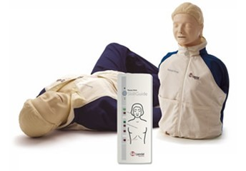

مدل احیاء پیشرفته بزرگسال با قابلیت شوک دادن

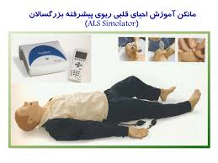

مدل لوله گذاری بزرگسال